V2 – Biozide Wirkung von Silber-Nanopartikeln
In diesem Versuch werden die zuvor synthetisierten Silber-Nanopartikel mit Bakterien versetzt, um die biozide Wirkung dieser Partikel zu verdeutlichen. Dieser Versuch könnte ebenso im Biologieunterricht durchgeführt werden. Dieser Versuch ist als Lehrerversuch vorgesehen, da die Durchführung einige Tage benötigt und ein Produkt am Ende zur Vorführung des bioziden Effektes der Silber-Nanopartikel genügt.

Gefahrenstoffe
Silbernitrat-Lösung |  |  | H: 315-319-410 |  |  | P: 273-302+352-305+351+338
Ethanol (70%-ig) |  |  | H: 225 |  |  | P: 210
Agar |  |  | H: - |  |  | P: -
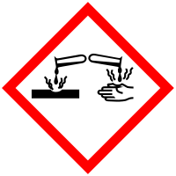 |  | 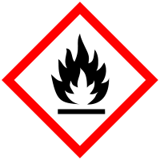 |  |  |  |  |  | 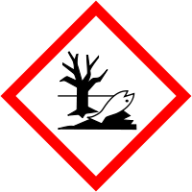

Materialien: 3 Petrischalen mit Deckel, Pasteur Pipetten, Wasser, Wattestäbchen, (Bakterien)
Chemikalien: Silbernitratlösung (c = ${10}^{-3}\frac{mol}{L}$) mit Silber-Nanopartikel (aus V1), Ethanol (70%-ig), Agar
Durchführung: Zunächst werden 5 g Agar in 100 mL Wasser durch Aufkochen gelöst. Die Flüssigkeit wird auf drei Petrischalen verstellt und kalt gestellt. Mithilfe von Wattestäbchen werden verschiedene Bakterien aus Fensterrahmen, Mund und Laborbank je auf einem Viertel der Agarplatte verteilt. Im Anschluss werden jedes dieser Viertel mit je 1 mL Silbernitratlösung mit Silber-Nanopartikeln, Ethanol oder Wasser (abhängig von der Petrischale) versetzt. Nach 2-3 Tagen sollte ein deutliches Ergebnis erkennbar sein.
Beobachtung: Nach einigen Tagen hätte ein Unterschied im Bakterienwachstum festgestellt werden sollen. Die Bakterienkulturen der Petrischalen mit Wasser und Ethanol sollten größer sein als die der Petrischale mit Silber-Nanopartikel. Dies war leider nicht zu beobachten. (Eventuell hätte eine andere, fertig angesetzte Bakterienkultur verwendet werden müssen)
Deutung: In der Petrischale mit den Silber-Nanopartikeln ist ein vermindertes Wachstum festzustellen. Dies lässt sich auf die vorhandenen Silber-Ionen zurückführen, welche durch ihre hohe Affinität zu Schwefel und Stickstoff eine Vielzahl biochemischer Prozesse stören. Silberionen schädigen Enzyme des Energiestoffwechsels, wodurch die Fotosynthese- und die Wachstumsraten auch schon bei niedrigen Silberkonzentrationen in wenigen Minuten um bis zu 50 % sinken. Durch Reaktionen der Silber-Ionen mit den, in der Zellmembran der Bakterien enthaltenen, funktionellen Gruppen treten Wechselwirkungen mit den Proteinen, mit den Thiol- und Aminogruppen auf, welche der Grund für die toxische Wirkung der Silber-Ionen ist. Daraus resultiert eine Verminderung der Bakterienanzahl. Bei dem Einsatz von Wasser und Ethanol ist diese Affinität zu Schwefel und Stickstoff nicht zu verzeichnen, weshalb die Bakterienkulturen nicht in ihrem Wachstum gehemmt werden.
Entsorgung: Die Entsorgung der Silbernitratlösung erfolgt in den Schwermetallabfall. Die Entsorgung der Agarplatten erfolgt über den Haushaltsmüll.
Literatur: J. Menthe, P. Düker, Nanosilber in der Waschmaschine – einkontextorientierter Zugang zu Elektrochemie und Naturwissenschaft, Praxis der Naturwissenschaft, (4) 64, 2015, S. 21 f..
S. Pillai, R. Behra, Linking toxicity and adaptive responses across the transcriptome, proteome and phenotype of Chlamydomonas reinhardtii exposed to silver, PNAS, (9) 111, 2014, S. 3490 ff..

Unterrichtsanschlüsse: Mithilfe dieses Experiments kann sowohl eine Brücke zur organischen Chemie als auch zur Biologie geschlagen werden. Im Anschluss kann der Einfluss der Partikelgröße auf chemische Reaktionen behandelt werden.

